**Raport dotyczący problemów napotkanych podczas realizacji projektu:**

Część mechaniczna:

Podczas wykonywania projektu staraliśmy się ograniczyć jak najbardziej masę naszego modelu, dlatego wykorzystaliśmy styropian do stworzenia obudowy. W przypadku poduszki wykorzystaliśmy płachtę ogrodową ze względu na taniość oraz jakość wykonania materiału. Stwierdziliśmy że najlepszym sposobem na wykonanie dysz będą dyszy pierścieniowe ze względu na możliwość regulowania rozłożenia podmuchu pod poduszkę w celu zmniejszenia tarcia. Dobór ten przyczynił się do znacznego ułatwienia rozkładu elektroniki na poduszkowcu. Podczas montowania silników skupiliśmy się na jak największym przepływie powietrza, prowadziło to do zwiększenia wydajności silników. Podczas pierwszych testów z silnikiem który napędzał nie mieliśmy dostosowanej obudowy przez co nasz poduszkowiec przez zbyt duże tarcie nie poruszał się.

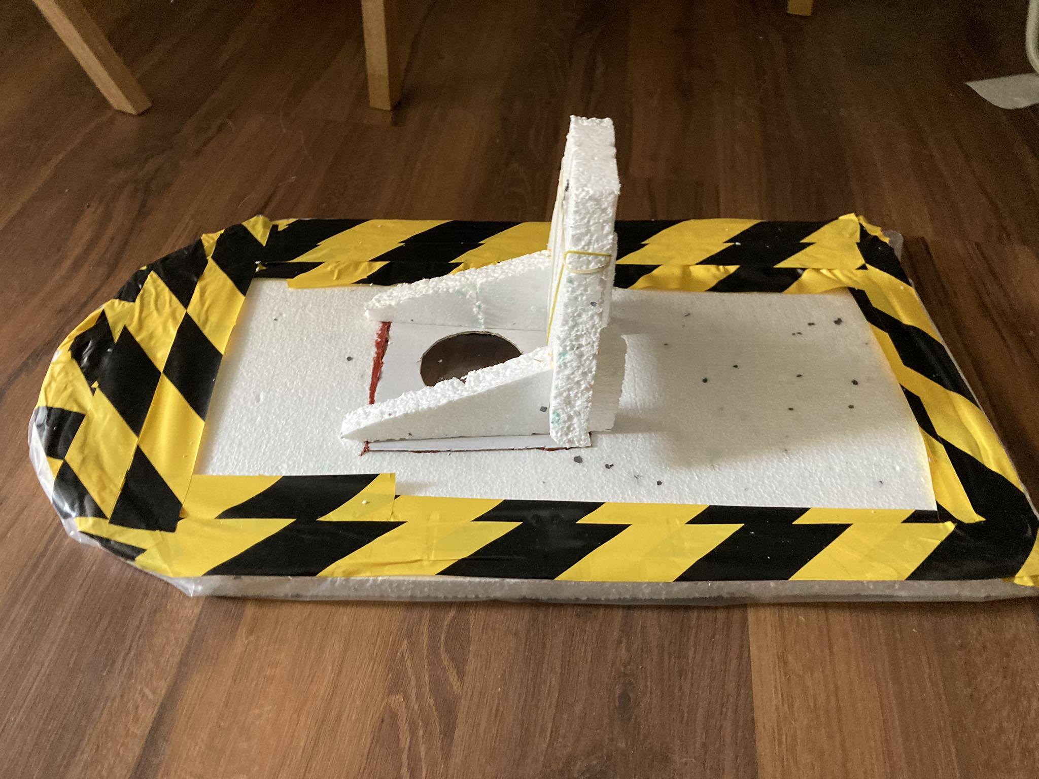

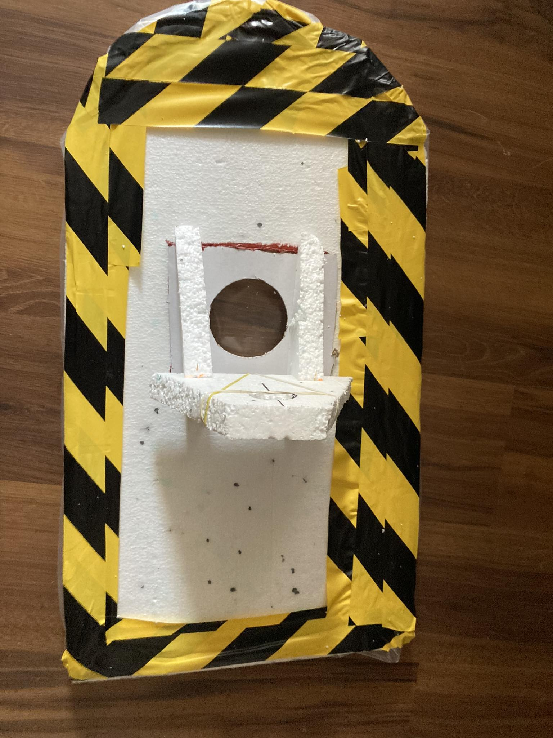

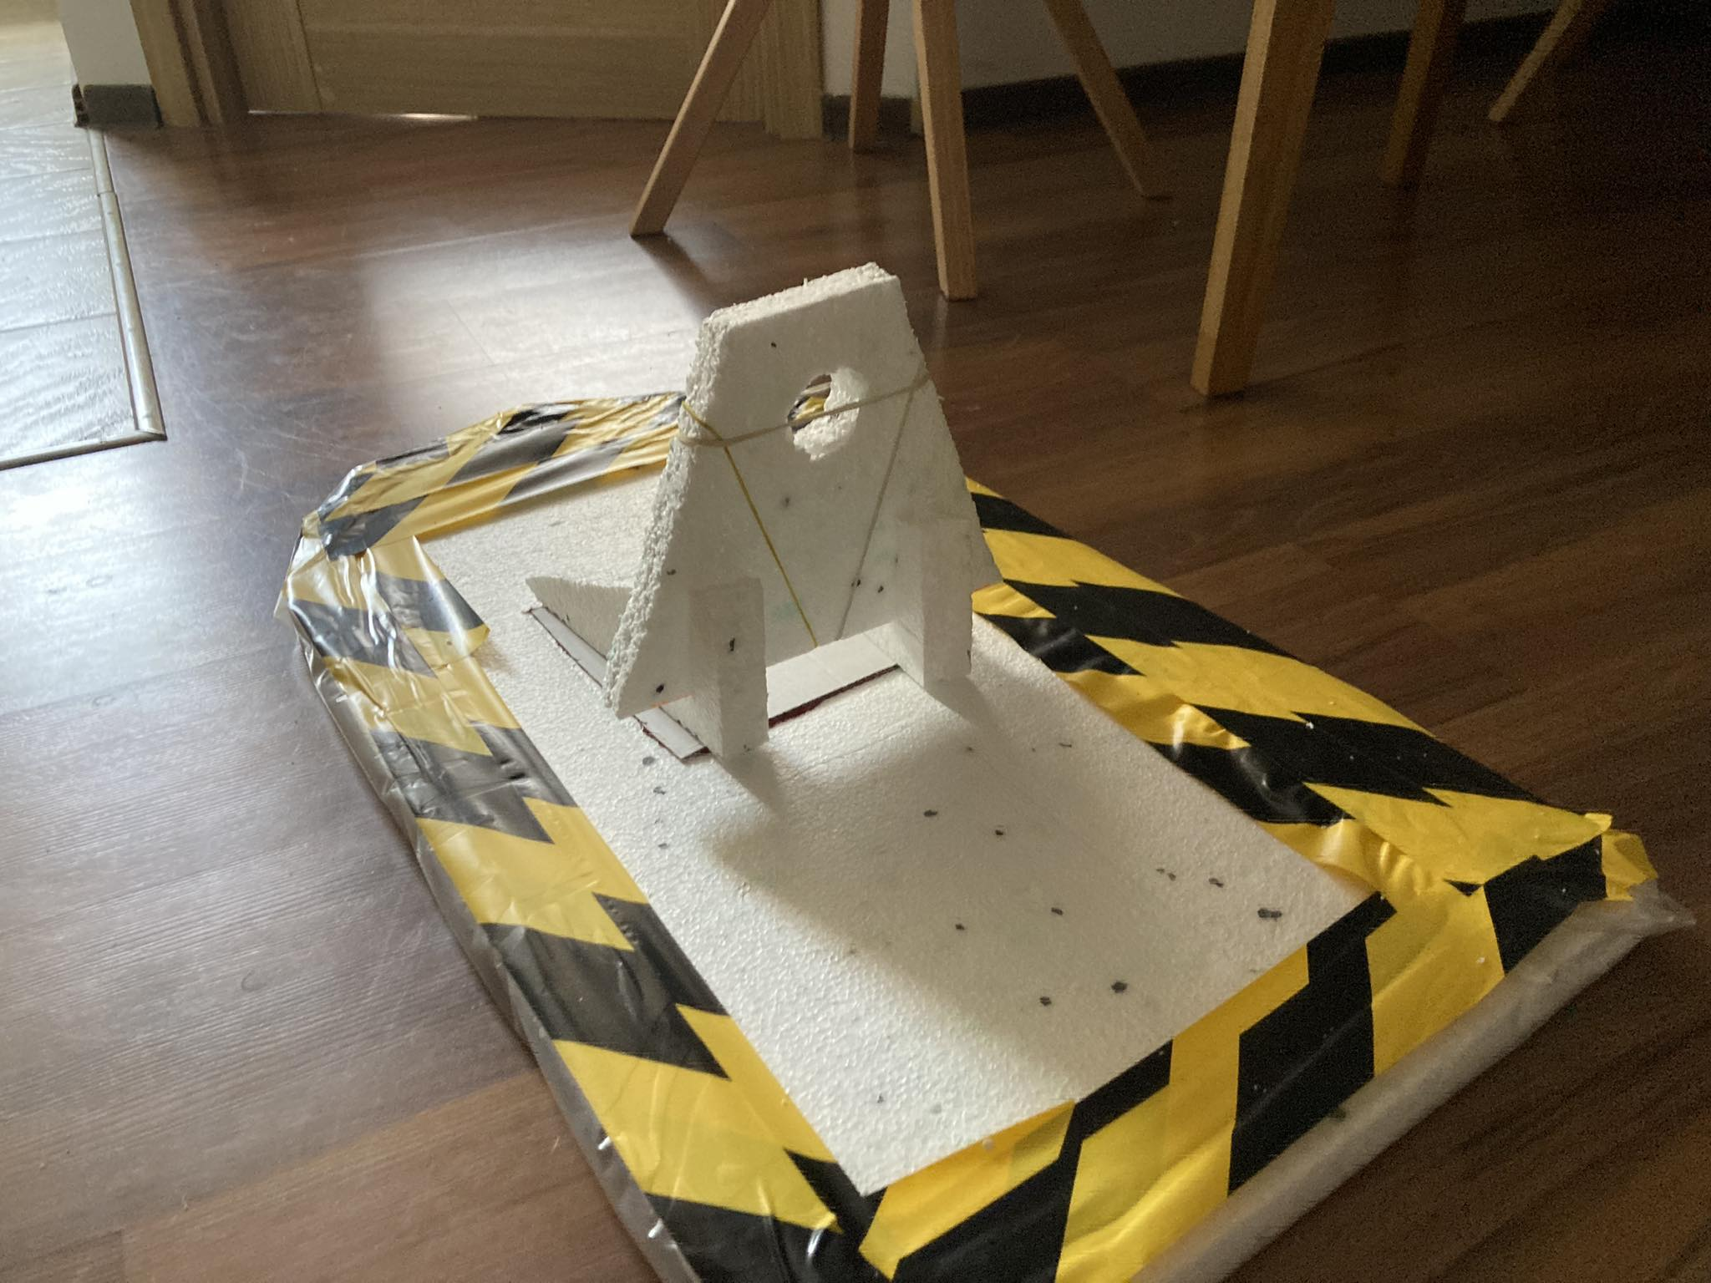

Część elektroniczno-informatyczna:

* Początkowym założeniem było użycie baterii LiPo 12V jako głównego źródła zasilania, jednak uległa ona uszkodzeniu i wymusiło to użycie zasilacza przewodowego.
* Dobrany silnik DC 12V odpowiedzialny za napęd poduszkowca miał za małą moc co uniemożliwiało poruszanie poduszkowca.
* Podczas ostatnich testów na skutek zwarcia uszkodzeniu uległy wyjścia analogowe płytki Arduino, co uniemożliwiło dalszy rozwój.
* Sterowanie silnikiem pompującym poduszkę z racji na deficyt norm od owego silnika sprawił problem w zaprogramowaniu napędu.